PONTIFICIA UNIVERSIDAD CATÓLICA DEL PERÚ

FACULTAD DE CIENCIAS E INGENIERÍA

ESPECIALIDAD DE INGENIERÍA INFORMÁTICA

Resort Solutions



ERA Sphere

Documento de Análisis
Versión 1.0

PROPUESTO POR: Luis Flores luis.flores@pucp.edu.pe

ELABORADO POR: Diana Lepage Hoces 20052112
Pedro Curich Gonzales 20062053
John Paul Cárdenas Alvarado 20067006
Walter Erquínigo Pezo 20067139
André Quispesaravia Ildefonso 20070358
Fernando Huamán Monzón 20072320
Christian Mendez Anchante 20077079
Carlos Calla Alarcón 20080270
Carlos Lengua Lafosse 20080471
Juan Carlos Jara Loayza 20084715

REVISADO POR: Nelly Trevejo Zamora

Lima, 25 de abril de 2012
Historial de Revisiones
Historial de revisiones
Ítem | Fecha | Versión | Descripción | Equipo
1 | 25/04/2012 | 1.0 | Versión inicial. | Resort Solutions

Tabla de Contenido
1. Objetivo 3
2. Diagramas de Clases 3
3. Diccionario de Datos 3
3.1. Módulo A: Configuración, Infraestructura, servicios y Recursos Humanos. 3
3.2. Módulo B: Compra y Ventas 3
3.3. Módulo C: Promociones y Eventos 3
3.4. Módulo D: Administración de huéspedes y reservas. 3
3.5. Módulo E: Seguridad del Sistema 3
4. Diagrama de Estados 3
4.1. Módulo A: Configuración de Infraestructura y Servicios y RRHH. 3
4.1.1. Diagrama de estados: Habitación 3
4.1.2. Diagrama de estados: Ambiente 3
4.2. Módulo B: Compra y Ventas 3
4.2.1. Diagrama de estados: Orden de compra 3
4.2.2. Diagrama de estados: Comprobante 3
4.3. Módulo C: Promociones y Eventos 3
4.3.1. Diagrama de estados: Evento 3
4.3.2. Diagrama de estados: Paquete 3
4.3.3. Diagrama de estados: Promoción 3
4.4. Módulo D: Administración de huéspedes y reservas 3
4.4.1. Diagrama de estados: Clientes 3
4.4.2. Diagrama de estados: Reserva 3

Objetivo

El objetivo del presente documento es plasmar mediante diagramas la relación entre las clases del sistema administrador de cadena de hoteles ERA Sphere, definiendo los atributos de cada una de ellas. Así mismo se presentará el diccionario de datos y el diagrama de estados que detallará los cambios internos que poseen ciertos atributos de las clases.

Diagramas de Clases

El diagrama de clases se encuentra como anexo a este documento, debido a su extensión y complejidad. Se identifican las clases de todo el sistema, muchas de éstas son usadas por más de un módulo.
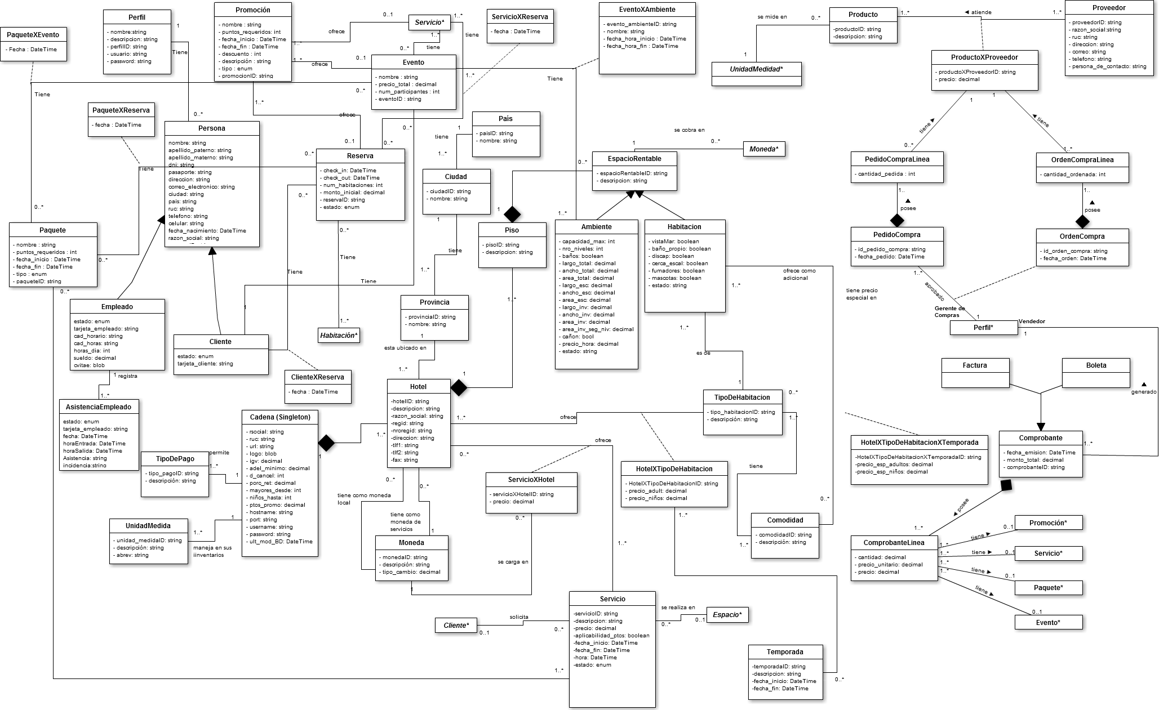

Diccionario de Datos

Módulo A: Configuración, Infraestructura, servicios y Recursos Humanos.

CAMPOS | TIPO | DESCRIPCION
Cadena
Representa a la cadena de hoteles del cliente
nombre | string | Nombre de la cadena
rsocial | string | Razón social de la cadena
ruc | string | RUC de la cadena
url | string | Página web de la cadena
logo | blob | Logo de la cadena
adel_minimo | decimal | Adelanto mínimo
d_cancel_dps_reserva | int | Periodo de gracia en el que el huésped puede cancelar la reserva sin retención del parte del adelanto
porc_ret | decimal | Porcentaje retenido en caso de pasado el periodo de gracia y el huésped cancela la reserva
ptos_x_dolar | decimal | Puntos para promoción por cada dólar de servicio consumido
hostname | string | Hostname
port | string | Puerto
username | string | Nombre de usuario
password | string | Contraseña
Hotel
Representa a un hotel del cliente
descripcion | string | Descripción del hotel
razón_social | string | Razón social del hotel
regid | string | ID de registro del hotel
nroregid | string | Número de registro del hotel
direccion | string | Dirección del hotel
tlf1 | string | Teléfono 1 del hotel
tlf2 | string | Teléfono 2 del hotel
fax | string | Fax del hotel
Ambiente
Representa a un ambiente de un hotel
capacidad_max | int | Capacidad máxima del ambiente
area_total | decimal | Área total del ambiente en metros
detalles | string | Detalles del ambiente
estado | string | Estado del ambiente
Habitación
Representa a una habitación de un hotel
detalles | string | Detalles de la habitación
estado | string | Estado de la habitación
Servicio
Representa a un servicio ofrecido al huésped
servicioid | string | Código del servicio
descripción | string | Descripción
fecha_inicio | DateTime | Fecha de inicio
fecha_fin | DateTime | Fecha de fin
hora | DateTime | Hora
estado | enum | Estado
TipoDePago
Representa una forma de pago del cliente sobre sus cuentas
descripción | string | Descripción del tipo de pago
Moneda
Representa a una moneda o divisa
descripcion | string | Descripción de la moneda
tipo_cambio | string | Tipo de cambio de la moneda con respecto a los dólares americanos
ServicioXHotel
Representa a la relación de que un hotel ofrece un servicio
precio | decimal | Precio al que lo ofrece
País
Representa a un país
nombre | string | Nombre del país
igv | decimal | IGV del país
Ciudad
Representa a una ciudad de un país
nombre | string | Nombre de la ciudad
Provincia
Representa una provincia de una ciudad
nombre | string | Nombre de la provincia
TipoDeHabitación
Representa a un tipo de habitación
descripción | string | Descripción del tipo de habitación
cap_max_personas | int | Capacidad máxima de personas del tipo de habitación
HotelXEspacioRentableXTemporada
Representa a la relación que un hotel ofrece un espacio rentable a un precio en una determinada temporada
precio | decimal | Precio del espacio rentable del hotel en esa temporada
EspacioRentable
Representa a un espacio rentable del hotel (habitaciones y ambientes)
Temporada
Representa una temporada donde ofrecer precios especiales para los espacios rentables
descripción | string | Descripción de la temporada
fecha_inicio | DateTime | Fecha de inicio de la temporada
fecha_fin | DateTime | Fecha de fin de la temporada
TipoTemporada
Representa un tipo de temporada
descripción | string | Descripción del tipo de temporada
Empleado
Representa la entidad Empleado
estado | enum | Estado del empleado en el sistema Activo/inactivo
Tarjeta_empleado | String | Cod de la tarjeta del empleado
cad_horario | String | Cadena que representa los días que el empleado asiste.
cad_hora | String | Cadena que representa la horaInicio , horaFin que el empleado debe asistir en la semana
Sueldo | Decimal | Sueldo del empleado, estimado
Cvitae | Blob | Curriculum vitae del empleado
AsistenciaEmpleado
Representa a las asistencias de empleado
Fecha | DateTime | Fecha en la que se registra la asistencia
HoraEntrada | DateTime | Hora en la que registró la entrada
HoraSalida | DateTime | Hora en la que registró la salida
Asistencia | String | Resultado de su asistencia, tardanza, falta
incidencia | String | Si hubo un problema.
HotelXComodidad
Representa a la relación de que un hotel agrega una comodidad adicional a cierta habitación a determinado precio
precio | decimal | Precio adicional cargado a la habitación por agregar la comodidad
EspacioCargable
Representa un espacio (habitaciones o ambientes) donde se carguen servicios
descripción | string | Descripción del espacio cargable

Módulo B: Compra y Ventas

CAMPOS | TIPO | DESCRIPCION
Producto
Representa a un producto guardado en el almacén
productoID | String | ID del producto
descripcion | string | descripción del producto
ProductoXProveedor
Representa a la relación de que un producto es ofrecido por un proveedor
productoXProveedorID | string | Código de la relación ProductoXProveedor
precio | decimal | Precio del producto X dado por el proveedor Y
Comprobante
Representa a un comprobante de pago
comprobanteID | String | ID del comprobante
fecha_emision | DateTime | Fecha en la cual se emitió el comprobante
monto_total | decimal | Monto total que emite el comprobante
ComprobanteLinea
Representa a la línea impresa de un comprobante de pago
cantidad | decimal | Cantidad del producto ordenado
precio_unitario | decimal | Precio unitario del producto ordenado
precio | decimal | Multiplicación de la cantidad y precio unit.

Módulo C: Promociones y Eventos

CAMPOS | TIPO | DESCRIPCION
Promoción
Representa a una promoción
promocionID | String | Número de la promoción
puntos_requeridos | int | Puntos requeridos para una promoción
fecha_inicio | Datetime | Fecha de inicio de vigencia
fecha_fin | Datetime | Fecha fin de vigencia
descuento | Int | Descuento
descripción | String | Descripción
tipo | enum | Tipo de promoción
Evento
Representa a un evento realizado en el hotel
eventoID | String | Número del evento
precio_total | Decimal | Precio del evento
num_participantes | int | Número de participantes
nombre | String | Nombre del evento
EventoXAmbiente
Representa la relación entre evento y ambiente
nombre | String | nombre
fecha_hora_inicio | Datetime | Fecha hora inicio de uso del ambiente
fecha_hora_fin | datetime | Fecha hora fin de uso del ambiente
Paquete
Representa a un paquete ofrecido por el hotel
paqueteID | String | Número del paquete
puntos_requeridos | Int | Puntos requeridos para usar el paquete
fecha_inicio | Datetime | Fecha inicio de vigencia
fecha_fin | Datetime | Fecha fin de vigencia
tipo | Enum | Tipo de paquete
nombre | string | Nombre del paquete
PaqueteXEvento
Representa la relación entre paquete y evento
fecha | Datetime | Fecha
PaqueteXReserva
Representa la relación entre paquete y reserva
fecha | Datetime | Fecha

Módulo D: Administración de huéspedes y reservas.

Las clases y los datos que conforman este modulo son los siguientes:

CAMPOS | TIPO | DESCRIPCION
Cliente
Representa a un cliente
estado | enum | Estado del cliente
tarjeta_cliente | string | Código de tarjeta del cliente
Reserva
Representa a una reserva de estadía
check_in | DateTime | Fecha del Check in
check_out | DateTime | Fecha del Check out
num_habitaciones | int | Número de habitaciones
monto_inicial | decimal | Monto inicial pagado
reservaID | string | Número de la reserva
estado | enum | Estado de la reserva
ServicioXReserva
Representa a la relación entre servicio y reserva
fecha | DateTime | Fecha del servicio
PaqueteXReserva
Representa a la relación entre paquete y reserva
fecha | DateTime | Fecha del paquete

Módulo E: Seguridad del Sistema

CAMPOS | TIPO |  | DESCRIPCION
Perfil
Representa a un perfil de usuario
nombre | string |  | Nombre del perfil
descripcion | string |  | Descripción del perfil
perfilID | string |  | Código del perfil
Persona
Representa a una persona genérica
nombre |  | string |  | Nombre de la persona
apellido_paterno |  | string |  | Apellido paterno de la persona
apellido_materno |  | string |  | Apellido materno de la persona
dni |  | string |  | Documento de identidad de una persona
pasaporte |  | string |  | Número de pasaporte de la persona
direccion |  | string |  | Dirección de una persona natural o jurídica
correo_electronico |  | string |  | Correo electrónico de la persona
ciudad |  | string |  | Ciudad actual de domicilio de una persona
país |  | string |  | Ciudad actual de domicilio de una persona
ruc |  | string |  | Ruc de persona natural o jurídica
teléfono |  | string |  | Teléfono fijo de persona natural o jurídica
celular |  | string |  | Celular de persona natural o jurídica
fecha_nacimiento |  | date_time |  | Fecha de nacimiento de una persona
razón_social |  | string |  | Razón social de una persona o empresa
usuario |  | string |  | Usuario asignado dentro del sistema
password |  | string |  | Contraseña cuenta usuario de una persona.
personal_ID |  | string |  | ID de la persona

Diagrama de Estados

Módulo A: Configuración de Infraestructura, Servicios y Recursos humanos.

Diagrama de estados: Habitación

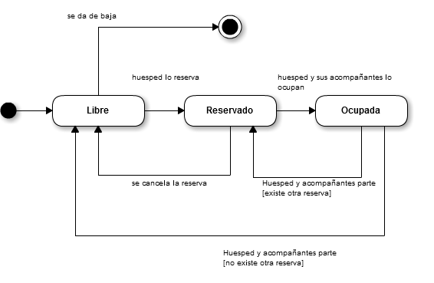

Diagrama de estados: Ambiente

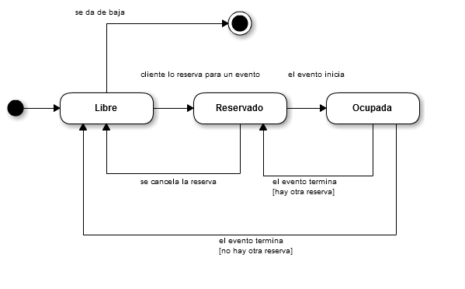

Módulo B: Compra y Ventas

Diagrama de estados: Orden de compra

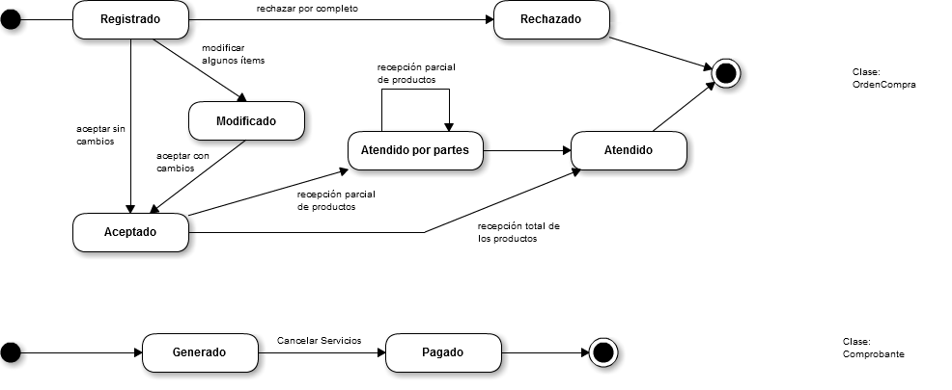

Diagrama de estados: Comprobante

Módulo C: Promociones y Eventos

Diagrama de estados: Evento
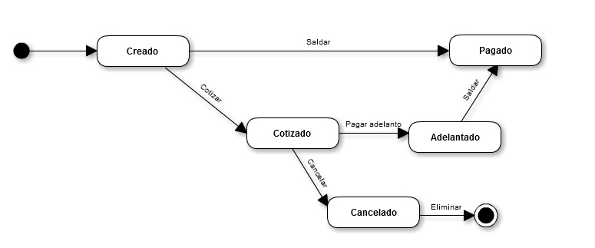

Diagrama de estados: Paquete

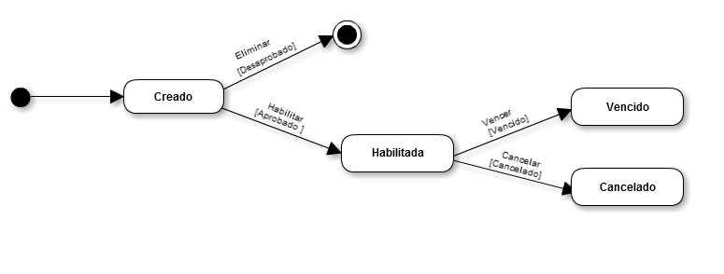

Diagrama de estados: Promoción
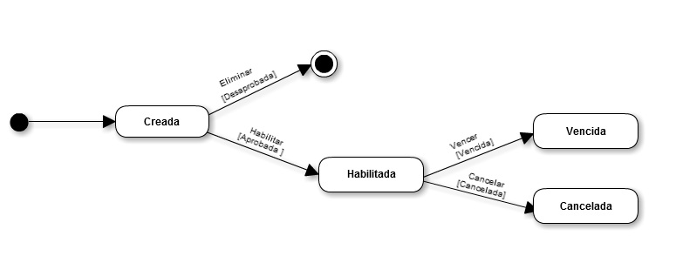

Módulo D: Administración de huéspedes y reservas

Diagrama de estados: Clientes

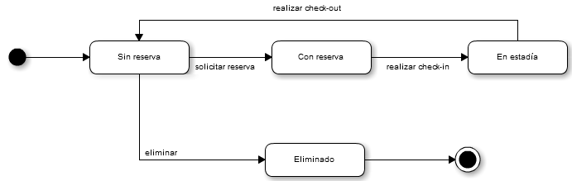

Diagrama de estados: Reserva

